
第三單元
哇!好多不同的電腦

電腦和我們一樣，
有大也有小
電腦的種類



認識不同的電腦種類
主機直立式電腦 主機平躺式電腦
筆記型電腦 掌上型電腦

中間有顆
小圓球，我們稱它
滑鼠軌跡球
滑鼠的種類

３個按鍵
滑鼠

２個按鍵
滑鼠

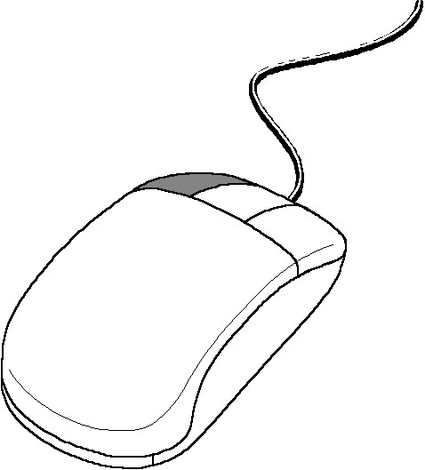

觸摸式螢幕
用手按螢幕，就可以了

認識不同的滑鼠種類

我也會
ABC
認識英文字母



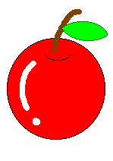
APPLE

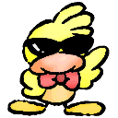
BIRD

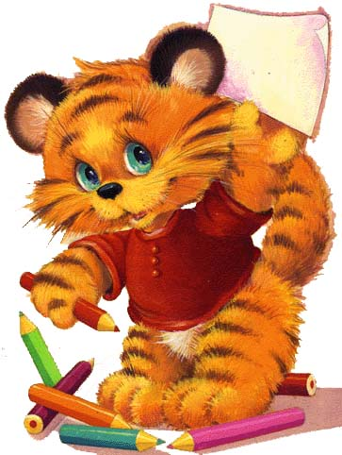
CAT

DOG

認識英文字母，ABCD

我會數數字

小朋友，數數看相同的餅干材料有幾個？
請將○塗上相同的數目。


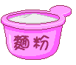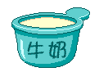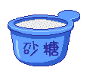
- ○○  - ○○ | - ○○  - ○○ | - ○○  - ○○ | - ○○  - ○○ | - ○○  - ○○
會正確數數，並完成塗色

